Phim Hàn tháng 10: “Lấy Danh Nghĩa Người Nhà” bản Hàn sẽ tạo nên cơn sốt mới?
HHT - Trong danh sách các phim truyền hình Hàn Quốc lên sóng trong tháng 10, “Family By Choice” là bộ phim duy nhất là tác phẩm remake. Dù vậy, phim vẫn thu hút nhiều sự chú ý từ đông đảo khán giả bởi sự thành công của bản gốc “Lấy Danh Nghĩa Người Nhà”.
Spice Up Our Love (3/10)

Diễn viên: Lee Sang Yi, Han Ji Hyun
Bộ phim Spice Up Our Love lên sóng vỏn vẹn chỉ 2 tập, là phần ngoại truyện của No Gain No Love (Shin Min Ah, Kim Young Dae). Ở Spice Up Our Love, Shin Min Ah và Kim Young Dae không còn đảm nhận nhân vật chính trung tâm, thay vào đó là Lee Sang Yi và Han Ji Hyun.

Trong No Gain No Love, Han Ji Hyun vào vai Nam Jae Yeon, một nhà văn chuyên viết tiểu thuyết mạng dán nhãn R. Sang Spice Up Our Love, bỗng dưng cô thấy mình bị đưa vào thế giới hư cấu trong những cuốn tiểu thuyết mình viết, với vai trò nữ chính, và nam chính là CEO Bok Gyu Hyeon (Lee Sang Yi). Tuyệt vọng muốn trở lại thế giới thực, cô cố gắng thoát khỏi thế giới tiểu thuyết bằng cách chống lại cốt truyện của nó.
Family by Choice (9/10)
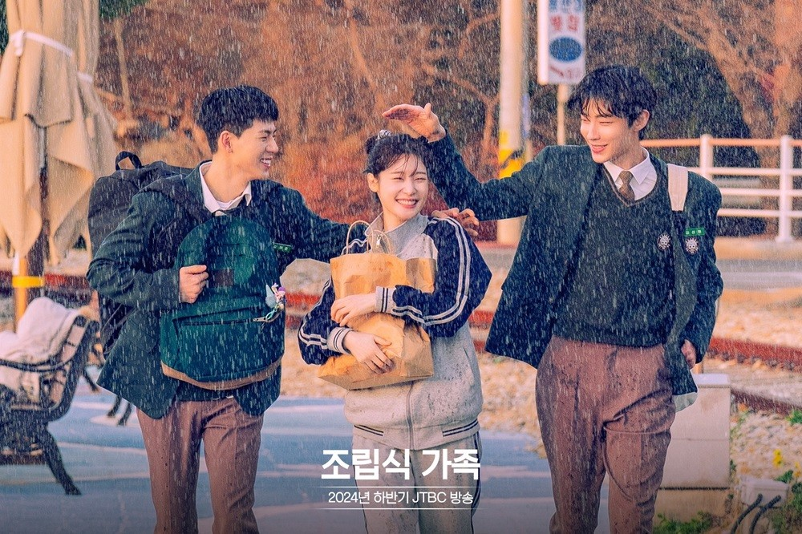
Diễn viên: Hwang In Yeop, Jung Chae Yeon, Bae Hyun Sung
Phát sóng vào năm 2020, bộ phim truyền hình Trung Quốc Lấy Danh Nghĩa Người Nhà (Đàm Tùng Vận, Tống Uy Long, Trương Tân Thành) được yêu thích và gây sốt khắp châu Á. Và Family By Choice là phiên bản remake của bộ phim này với sự tham gia của Hwang In Yeop, Jung Chae Yeon, Bae Hyun Sung.
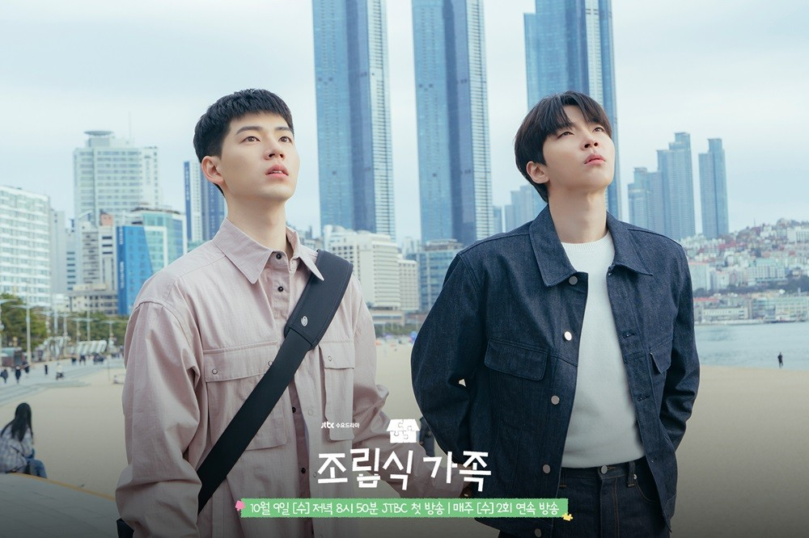


Nội dung cơ bản của Family By Choice giống với bản gốc, kể về một “gia đình” kỳ lạ với hai người bố và ba đứa trẻ - không đứa nào là ruột thịt với nhau. Cả ba đã cùng nhau trải qua một thời niên thiếu khác thường nhưng đồng thời hình thành nên mối liên kết chặt chẽ.
Khi trưởng thành, cả ba đã chia tách đi trên ba con đường khác nhau, và đoàn tụ sau một thập kỷ. Rất nhiều điều đã xảy ra trong khoảng thời gian đó, và giữa bộ ba giờ đây nảy sinh những cảm xúc lãng mạn.
Dongjae, The Good or The Bastard (10/10)
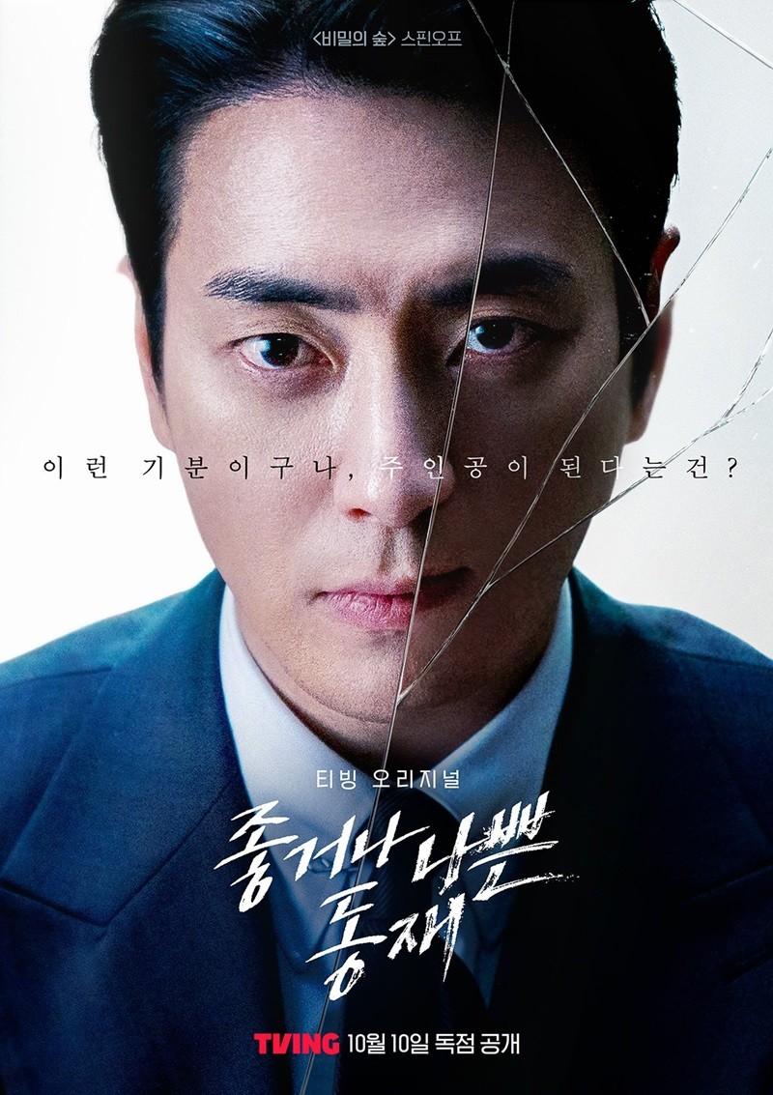
Diễn viên: Lee Joon Hyuk, Park Sung Woong
Có thể xem Dongjae, The Good or The Bastard là phần phim ngoại truyện của bộ phim ăn khách Stranger (Cho Seung Woo, Bae Doo Na). Nhân vật chính trong bộ phim này là Dongjae (Lee Joon Hyuk), người đang làm việc tại Văn phòng Công tố Quận Cheongju. Mặc dù có tham vọng nhưng sự nghiệp của anh trở nên không chắc chắn vì anh đã từng dính vào tham nhũng trong quá khứ.
Cao trào của Dongjae, The Good or The Bastard là khi Dongjae đảm nhận một vụ án giết nữ sinh trung học nổi tiếng, thu hút dư luận. Trong quá trình điều tra, anh bị kẹt giữa mong muốn công lý và lợi ích cá nhân.
Doubt (11/10)
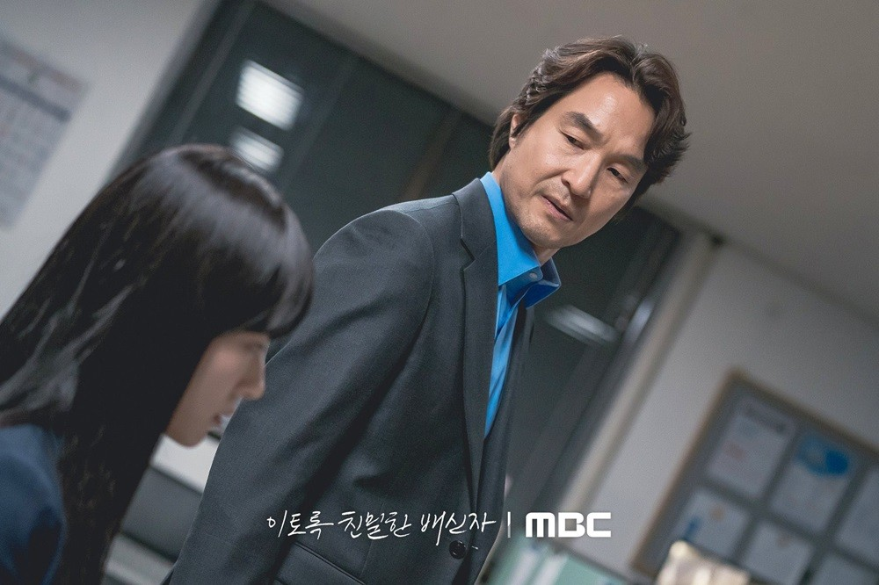
Diễn viên: Han Suk Kyu, Chae Woo Bin
“Thầy Kim” Han Suk Kyu của Dr. Romantic không còn làm bác sĩ mà trở thành chuyên gia phân tích tội phạm huyền thoại trong Doubt. Theo nội dung phim, nhân vật chính Jang Tae Su (Han Suk Kyu) là người đã mở đường cho việc phân tích tội phạm ở Hàn Quốc.
Câu chuyện của Doubt trở nên căng thẳng và ám ảnh khi trong một lần điều tra một vụ án, Jang Tae Su bàng hoàng phát hiện ra con gái mình có liên quan.
Jeongnyeon: The Star Is Born (12/10)

Diễn viên: Kim Tae Ri, Shin Ye Eun, Ra Mi Ran
Trở lại cùng với Jeongnyeon: The Star Is Born, nhiều khán giả tò mò rằng liệu Kim Tae Ri có tiếp tục được thành tích bất bại của mình không? Có thể nói, sự nghiệp của Kim Tae Ri cho đến giờ phút này, cả ở mảng điện ảnh lẫn truyền hình đều thành công với nhiều tác phẩm: The Handmaiden, Little Forest, Twenty-Five Twenty-One, Revenant…

Lấy bối cảnh những năm 1950, Jeongnyeon: The Star Is Born khai thác chủ đề âm nhạc, kể về một cô gái nghèo nhưng có giọng hát trời phú tên Jeongnyeon (Kim Tae Ri). Cô ước mơ được vào một đoàn hát kịch truyền thống, và cô đã lẻn vào khoang hành lý của một đoàn kịch lưu động, theo nó đến Seoul để thực hiện điều đó.
Love In The Big City (21/10)
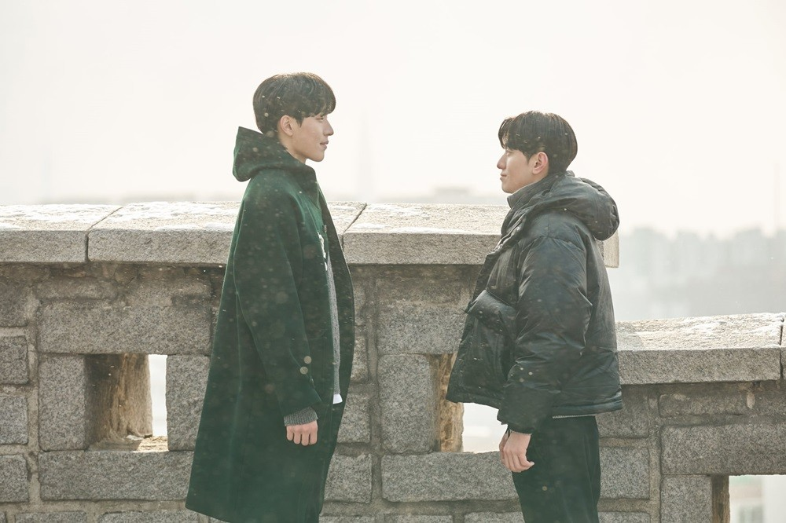
Diễn viên: Nam Yoon Su, Lee Soo Kyung
Bộ phim Love In The Big City được chuyển thể dựa trên tiểu thuyết cùng tên, kể về bốn câu chuyện khác nhau được kết nối bởi hai nhân vật kể chuyện xuyên suốt. Đó là hai người bạn cùng phòng: Go Yeong (Nam Yoon Su) - một chàng trai đồng tính, đang đấu tranh để được mẹ chấp nhận; và Mi Ae (Lee Soo Kyung) - một cô gái dị tính.
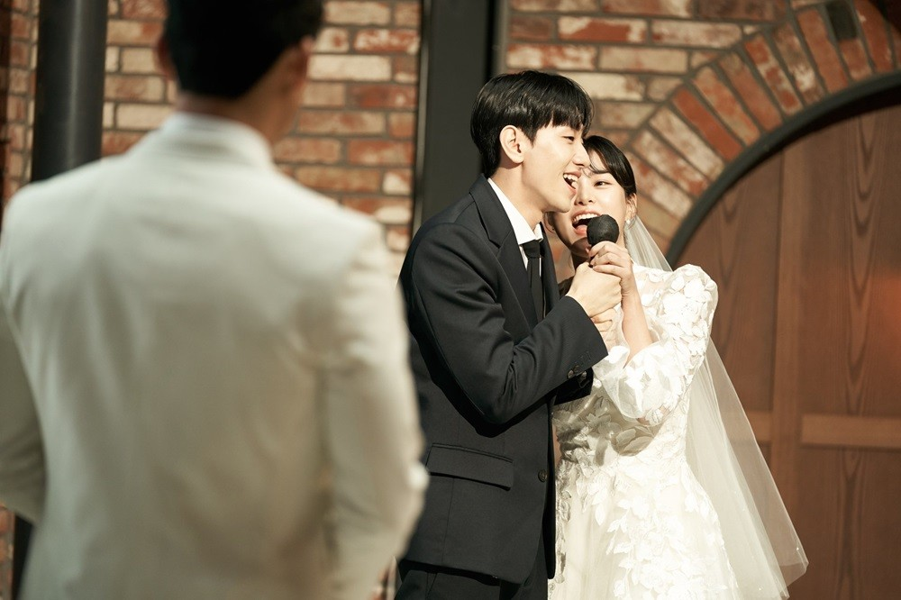
Với bố cục đặc biệt, Love In The Big City cũng được thực hiện một cách đặc biệt, khi mỗi câu chuyện nhỏ trong bộ phim được đảm nhận bởi các đạo diễn khác nhau. Do đó, Love In The Big City sẽ có đa phong cách, đa sắc màu, nhưng ghép lại vẫn rất phù hợp với chủ đề phim: Thành phố lớn chứa đựng những tình yêu muôn hình muôn vẻ.
Hellbound 2 (25/10)

Diễn viên: Kim Hyun Joo, Kim Sung Cheol
Phát sóng vào năm 2021, mùa 1 của Hellbound đã trở thành một trong những phim truyền hình Hàn Quốc được chú ý nhất trên Netflix. Chuyện phim kể về loài người phải đối mặt với một thực thể siêu nhiên được gọi là “Thiên thần”, đột ngột xuất hiện thông báo chính xác ngày giờ chết. Đúng thời điểm được thông báo, ba sinh vật dữ tợn sẽ xuất hiện, tra tấn và lôi linh hồn người đó xuống địa ngục.

Mùa 2 của Hellbound sẽ tiếp nối câu chuyện đã diễn ra ở mùa 1, trong đó đáng chú ý nhất là sự hồi sinh của Jung Jin Soo - người sáng lập, Chủ tịch của Hội Chân lý mới. Trong mùa 1, Jung Jin Soo đã bị đày xuống địa ngục, nhưng nay anh đã hồi sinh. Điều này khiến các phe phái tôn giáo như Hội Chân lý mới và Hội Mũi tên phải xem xét lại niềm tin của mình. Trong khi đó, những người khác tìm hiểu cách thay đổi số phận của những người đã bị “Thiên thần” tuyên án tử.

Kim Sung Cheol (bên trái) thay thế Yoo Ah In (bên phải) trong Hellbound 2.
Ảnh đế Yoo Ah In đảm nhận vai Jung Jin Soo trong mùa 1, nhưng do vướng nghi án sử dụng chất cấm anh đã bị gạch tên trong mùa 2. Thay thế anh là Kim Sung Cheol, nam diễn viên được yêu thích qua nhiều vai phụ một số phim như Prison Playbook, Vincenzo, Sweet Home…

